Тема акции: «ОТ УЛЫБКИ СТАНЕТ ВСЕМ СВЕТЛЕЙ»
Вид социальной акции: акция
Направленность социальной акции: социально-педагогическая
Цель социальной акции: формировать у детей понятие о том, что значит уметь дружить, установить дружеские отношения между сверстниками.
Задачи:
Образовательные:
- формировать представления детей о дружбе между людьми;
- учить детей дружеским формам взаимодействия;
- учить считаться с желаниями сверстников, ограничивая свои желания;
- расширять и систематизировать знания о культуре поведения и взаимоотношениях между людьми.
Развивающие:
- развивать социально-коммуникативные качества;
- развивать эмоциональную сторону детской личности;
- развивать творческие и речевые способности детей.
Воспитательные:
- воспитывать потребность проявлять доброту, заботу, внимание, сочувствие, оказывать взаимопомощь;
- воспитывать здоровый дух соперничества и способствовать сплочению коллектива.
Проблема: В нашу группу приходит мальчик Даня Е. Мама, мальчика обеспокоена, как примут ее сына ребята нашей группы. С ее слов, Даня часто болеет, очень скромный мальчик, в предыдущей группе дружеские отношения так и не завязались. А у нас старшая группа и вместе мы уже третий год.
Ключевые мероприятия акции:
- «Дарим улыбку Дане»;
- «Дарим улыбки детям детского сада»;
- «Фильм из фотографий «Улыбка».
I. Подготовительный этап:
Организаторы акции | Воспитатель старшей группы «Звездочки» Авсюк Елена Александровна
Участники акции | Дети старшей группы «Звездочка», дети МБДОУ, родители.
Процедура определения проблемы | Есть дети, которые с ранних лет проявляют активность и без труда обзаводятся друзьями. Есть такие, которые стесняются и неуютно ощущают себя в коллективе. Некоторые дети, общаясь с товарищами, бывают черствыми в эмоциональном плане.
Реклама акции | 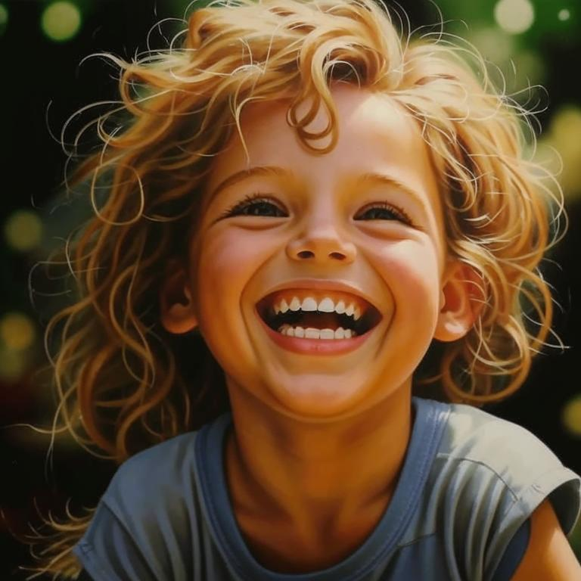
Историческое сопровождение акции | 13 ноября всемирный день Доброты.
Порядок и сроки проведения акции | 06.11.2023 год – «Акция дарим улыбку Дане»  10.11.2023 год - «Акция дарим улыбки детям детского сада»  10.11.2023 год – «Просмотр фильма «Улыбка»
Мероприятия подготовительного характера | Изучение проблемы, определение цели и задач. подбор теоретического, методического, художественного и иллюстративного материала.  Разработка презентаций, консультаций, анкет, диагностических карт.  Подборка дидактических, настольно-печатных игр, атрибутов для сюжетно-ролевых игр.  Составление плана реализации проекта.  Информирование всех участников о реализации проекта  Реализация проекта «От улыбки станет всем светлей»;

II. Основной этап:
Ход акции | Акция проходила целую неделю, каждый день носил свое название:
Вторник | Знакомство с новеньким мальчиком, игра «Клубочек» с целью знакомства и сближения коллектива. Фотосессия «Улыбка».
Акция «Подари улыбку Дане» | Нарисовали улыбки для Дани и украсили его шкафчик.
Среда | Выясняли, кто такие друзья, рассказывали о своих лучших друзьях.
Четверг | Выясняли, с чего начинаются ссоры и как можно помириться.
Пятница | День доброты. Выяснили, что добрым нужно быть не только с друзьями, родителями, и с братьями нашими меньшими.
Понедельник | Игра «Найди друга»
Акция «Подари улыбку детям детского сада» | Приняли решение дружить и с другими детьми нашего сада и подарить им свои улыбки.
III. Аналитический этап:
Отчет | С 6 по 10 ноября 2023 года в старшей группе «Звездочки» прошла акция «Подари улыбку». Неделя прошла в атмосфере добра, веселья, хорошего настроения. А чтоб было отличное настроение надо всего лишь улыбнуться друг другу искренне и подарить окружающим свое тепло и добро.  Дети изготавливали улыбки для нового мальчика Дани, читали стихи, отгадывали загадки, играли в игры на сплочение коллектива, приглашали окружающих делиться хорошим настроением. На лицах участников были искренние эмоции. Все дети в детском саду получили в подарок веселый смайлик с улыбкой.  Итогом акции стал выпуск фильма «Улыбка».
Результаты и способы мониторинга | Метод вербальных выборов  Старшие дошкольники (5—7 лет) могут достаточно осознанно ответить на прямой вопрос о том, кого из сверстников они предпочитают, а кто не вызывает у них особой симпатии. В индивидуальной беседе взрослый может задать ребенку следующие вопросы:  1. С кем ты хотел бы дружить, а с кем дружить, никогда не станешь?  2. Кого ты позвал бы к себе на день рождения, а кого ни за что не позовешь?  3. С кем ты хотел бы сидеть за одним столом, а с кем нет?  Обработка данных и анализ результатов  В результате данных процедур каждый ребенок в группе получает определенное количество положительных и отрицательных выборов со стороны своих сверстников.  Ответы детей (их отрицательные и положительные выборы) заносятся в специальный протокол (матрицу):  Сумма отрицательных и положительных выборов, полученных каждым ребенком, позволяет выявить его положение в группе (социометрический статус). Возможно несколько вариантов социометрического статуса:  ♦ популярные («звезды») — дети, получившие наибольшее количество (более четырех) положительных выборов,  ♦ предпочитаемые — дети, получившие один-два положительных выбора,  ♦ игнорируемые — дети, не получившие ни положительных, ни отрицательных выборов (они остаются как бы незамеченными своими сверстниками),  ♦ отвергаемые — дети, получившие в основном отрицательные выборы.  При анализе результатов методики важным показателем является также взаимность выборов детей. Наиболее благополучными считаются случаи взаимных выборов. На основании ответов детей в каждой из методик составляется социограмма группы, где есть ярко выраженные звезды и отверженные.  В опросе приняло участие 26 (100%) детей группы. Изначально группа была сплоченной и очень дружной, существовали «отвергаемые» (3 чел. – 11%) и «игнорируемые» (2 чел. – 8%) дети, но в основном это частоболеющие, малопосещающие детский сад ребята. После проекта в группе раскрылись ребята, которые занимали позицию «предпочитаемые». Что касается «новенького» мальчика, то из позиции «игнорируемые» он перешел в позицию «предпочитаемые».
Определение дальнейших перспектив | Возьмем в работу:  - Сделать традицией группы каждого «новенького» ребенка встречать акцией «Подари улыбку»  - Игры для профилактики психо-эмоционального напряжения у детей.
Составление финансового отчета по социальной акции | Ватман для изготовления улыбок – 22 руб.  Фломастеры 5 уп. – 150 руб.  Итого: 172 рубля.
Партнеры акции | Родители (законные представители)
Постинформационное сопровождение | Демонстрация фильма «Улыбка» для родителей в закрытой группе в ОК «Зажигаю звезды» 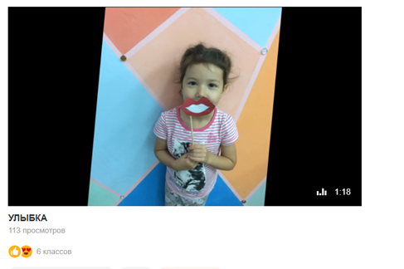
Рефлексия | Дети: Подружиться легко, достаточно улыбнуться.  Кто улыбается, кто приветлив – с тем хочется дружить.  Что бы сохранить дружбу нужно уметь прощать.  Надо быть хорошим человеком, заботливым, вежливым. Мама и папа наши первые друзья. Природа тоже наш друг, ее надо беречь.  Эмоции - это когда я смеюсь, плачу, злюсь, удивляюсь, грущу.  Воспитатель: Адаптация Дани прошла успешно и безболезненно, благодаря дружному коллективу, правильно подобранным играм.
Используемые материалы | - Е.А. Алябьева «Воспитание культуры поведения у детей 5-7 лет» Методическое пособие. - М.: ТЦ Сфера, 2009. -128с.  - Л.А. Загуменная «Социально личностное развитие дошкольников» Программа, планирование, занятия, диагностические материалы. Старшая группа. -Волгоград: Учитель, 2012. -231с.  - Л.Ю. Павлова «Сборник дидактических игр по ознакомлению с окружающим миром -М.: Мозайка- Синтез, 2012. -80с.  - В.И. Петрова «Этические беседы с детьми 4-7 лет» Пособие для педагогов и методистов. - М.: Мозайка- Синтез, 2012. -80с.  - Программа: От рождения до школы. Примерная основная общеобразовательная программа дошкольного образования/ Под ред. Н.Е Вераксы. -М.: МОЗАЙКА-СИНТЕЗ, 2010.  - изучение интернет ресурсов:  http://ejka.ru/blog/stihi/854.html  http://skazki-online.ru/priskazki_pro_dobroty.html  http://www.razumniki.ru/poslovica_drugba.html

